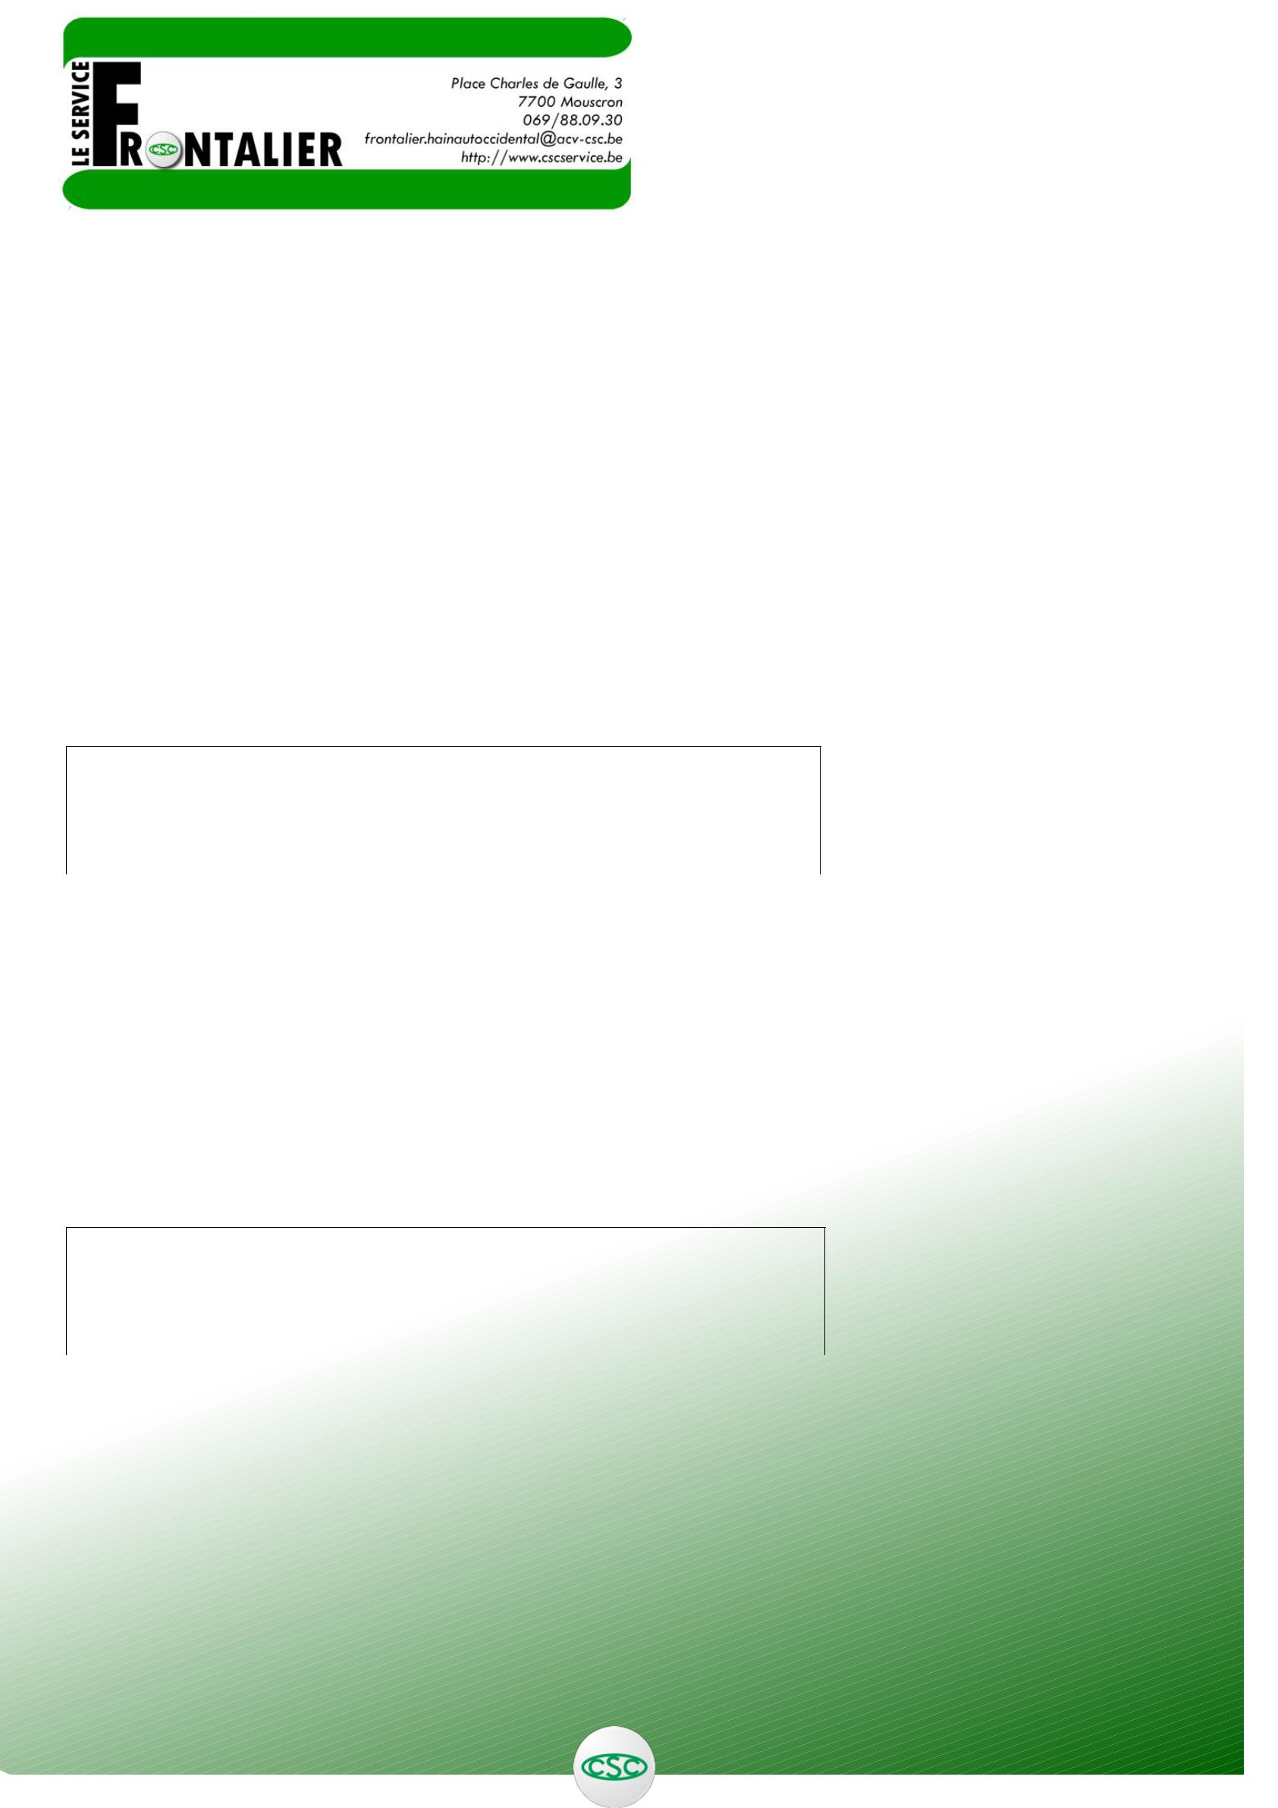
11. JE RÉSIDE EN BELGIQUE ET JE TRAVAILLE EN FRANCE

LES ALLOCATIONS FAMILIALES

LA PRIME DE NAISSANCE

En tant que résident belge travaillant en France, vous n’avez pas droit à la prime de naissance française. Elle est régie par la réglementation française et est réservée aux résidents.

Vous pouvez cependant bénéficier de la prime de naissance en Belgique. Cette allocation de naissance peut être demandée par le père à partir du 5ème mois de la grossesse et peut être versée au plus tôt 2 mois avant la date présumée de la naissance. Le paiement sera effectué sur le compte de la mère ou sur un compte commun aux 2 parents.

Si un des parents travaille en Belgique (travail ou assimilé), la demande doit être introduite auprès de la caisse à laquelle son employeur (ou dernier employeur) est affilié. Pour en connaître les coordonnées, il s’agit de s’adresser soit auprès de cet employeur ou soit auprès de Agence fédérale pour les allocations familiales (FAMIFED).

Si aucun parent n’a de revenu en Belgique, il faut alors contacter le Service Conventions Internationales de FAMIFED (voir coordonnées ci-dessous).

Montant de l’allocation de naissance - Barèmes au 01/06/2016
Pour un 1er enfant | 1.247,58€
Pour le 2ème enfant et les suivants | 938,66€
Lors d’une naissance multiple, par enfant | 1.247,58€

LES ALLOCATIONS FAMILIALES

2 cas peuvent se présenter en fonction de la situation professionnelle de votre conjoint.

Votre conjoint ouvre un droit en Belgique

Si votre conjoint ouvre un droit aux allocations familiales en Belgique (travail ou assimilé), c’est la caisse belge qui paie les allocations familiales. Les allocations familiales belges sont octroyées dès la naissance de votre premier enfant. Le paiement est effectué chaque mois.

Allocations familiales belges - Barèmes au 01/06/2016
1er enfant | 92,09€/mois
2ème enfant | 170,39€/mois
3ème enfant et suivants | 254,40€/mois

Ces montants peuvent être majorés en fonction de l’âge de votre(vos) enfant(s), de votre situation familiale (orphelin, famille monoparentale…) et professionnelle (chômage, maladie…), ou encore selon l’état de santé de votre enfant (handicap).

Une prime annuelle, payée au moment de la rentrée scolaire, est également en vigueur en Belgique. Son montant varie en fonction de l’âge de l’enfant.

Pour introduire une demande d’allocations familiales, vous devrez compléter le formulaire AA frontalier

(demande d’allocations familiales pour les travailleurs frontaliers).

Juin 2017 |  |  |  | 11.1

Remarque : en Belgique, on distingue le parent attributaire et le parent allocataire. Le parent attributaire est celui qui ouvre un droit aux allocations familiales par son travail (ou assimilé) en Belgique. Si les 2 parents travaillent, c’est le père qui sera attributaire en priorité. Le parent allocataire est celui à qui sont versées les allocations familiales. Souvent, il s’agit de la mère. Le paiement peut être effectué sur le compte de la mère ou sur un compte commun aux 2 parents. C’est la caisse belge à laquelle est affilié l’employeur du père qui paie directement les allocations familiales. Pour en connaître les coordonnées, adressez-vous soit auprès de l’employeur ou soit auprès de FAMIFED.

Votre revenu familial est uniquement d’origine française

Si votre revenu familial est uniquement d’origine française, c’est la Caisse d’Allocations Familiales française

(CAF) de la région dans laquelle vous travaillez qui est compétente.

En France, les allocations familiales sont payées par la CAF et sont octroyées dès la naissance de votre deuxième enfant. Le paiement est effectué chaque mois.

Allocations familiales françaises - Montants en vigueur du 01/04/17 au 31/03/18

Nombre d’enfants à charge | Montant
2 | 129,86€/mois
3 | 296,24€/mois
4 | 462,62€/mois
Par enfant en plus | + 166,38€/mois

Ces montants sont majorés lorsque vos enfants ont un certain âge.

Remarques :

- Si vous avez un seul enfant à charge, vous pouvez prétendre, en France, à l’allocation de base, attribuée en fonction de vos ressources et jusqu’aux 3 ans de l’enfant. Si vous ne pouvez pas y prétendre ou que votre seul enfant à charge a atteint l’âge de 3 ans, la Belgique prendra le relais et paiera les montants des allocations familiales belges, étant donné que la législation française ne prévoit des allocations familiales qu’à partir du deuxième enfant.

- D’autres allocations peuvent être versées par la CAF pour élever votre(vos) enfant(s), en fonction de votre situation familiale et professionnelle (l’allocation journalière de présence parentale si votre enfant est malade, accidenté ou handicapé, l’allocation d’éducation de l’enfant handicapé, l’allocation de soutien familial, l’allocation de rentrée scolaire, le complément familial en fonction de vos ressources et si vous avez au moins 3 enfants à charge…).

L’allocation différentielle

Si les allocations familiales que vous auriez pu percevoir en France sont plus élevées que le montant versé par la Belgique, la CAF paiera la différence. C’est ce que l’on appelle l’allocation différentielle.

Si les allocations familiales que vous auriez pu percevoir en Belgique sont plus élevées que le montant versé par la France, la caisse belge paiera également une allocation différentielle.

Afin de pouvoir déterminer cette allocation, la caisse belge et la CAF se transmettent respectivement les montants des prestations attribuées. Le paiement de l’allocation différentielle se fait dans la majorité des cas trimestriellement ou semestriellement.

COORDONNÉES UTILES

ASBL Sos Dépannage - Service Allocations Familiales

Place Charles de Gaulle, 3 - 7700 Mouscron/Avenue des Etats-Unis, 10 - 7500 Tournai

Téléphone : 069/880738 (de Belgique), 0032 69 88 07 38 (de l’étranger)

Caisse d’Allocations Familiales (CAF) : adresse internet : http://www.caf.fr
Téléphone : 0810 29 29 29 (de France), 0033 810 29 29 29 (de l’étranger)

Agence fédérale pour les allocations familiales
(FAMIFED) Bureau de Mons : Avenue des Bassins, 64 – 7000 MONS

Adresse internet : http://www.famifed.be
Téléphone : 0800/94434 (de Belgique), 0032/80094434 ou 0032/22372320 (de l’étranger)
Mail : mons.fam@famifed.be
Juin 2017
Juin 2017 |  |  |  | 11.2

